Remplacer le cadre gris par une photo adaptée.
1/ supprimer le cadre gris
2/ insérer la photo
3/ mettre la photo en arrière-plan

CHAMPIONNAT DEPARTEMENTAL UFOLEP
Discipline
JJ MOIS ANNEE
Ville (n° département)

INFOS PRATIQUES

Remplir la zone de texte et enlever les contours du cadre. Mettre dans l’encadré les liens vers votre site internet et réseaux sociaux.

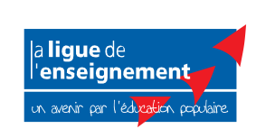
Fédération sportive de

ILS NOUS SOUTIENNENT
Insérer les logos des partenaires

PROGRAMME DU
CHAMPIONNAT ACTIVITÉ

PARAGRAPHE A PERSONNALISER

DESCRIPTION :
▶
▶
▶

AUTRE SECTION :
▶
▶

PROGRAMME DÉTAILLÉ

PARAGRAPHE A PERSONNALISER

INFORMATIONS ET RENSEIGNEMENTS

PARAGRAPHE A PERSONNALISER

@UFOLEP #UFOLEP

Insérer les logos des partenaires

